# Задание 4

Постановка задачи

Дано действительное положительное число е. Методом хорд вычислить с точностью е корень уравнения 4.1 на отрезке 4.2.

|  |  |  |
| --- | --- | --- |
|  | $$\frac{2\sin^{2}2x}{3}-\frac{3\cos^{2}2x}{4}=0$$ | (4.1) |
|  | $$x∈\left[0;\frac{π}{4}\right]$$ | (4.2) |

Анализ задачи

Входные данные – действительное число $ε$. Классы входных и выходных данных описаны в Таблице 4.1.

**Таблица 4.1. Классы входных и выходных данных**

|  |  |  |
| --- | --- | --- |
| Входные данные | Классы входных данных | Классы выходных данных |
| ε - не число | строки | сообщение об ошибке |
| символы | сообщение об ошибке |
| ε - вещественное число | ε < 0 | сообщение об ошибке |
| ε - положительное число | значение x, вычисленное с точностью до ε |

Математическая модель: задача решается итерационным методом хорд, где каждое следующее значение x находится по формуле 4.3.

$$x_{i+1}=x_{i}-\frac{f\left(x_{i}\right)\left(x_{i}-x_{0}\right)}{f\left(x_{i}\right)-f\left(x_{0}\right)},$$

Где xi+1 – искомое значение x, xi – текущее значение, xi – предыдущее значение x. За первое значение x0 берется 0, x0 - .

Разработка алгоритма

Результаты проектирования работы приложения представлены на рисунке 4.1. Алгоритм вычисления x c заданной точностью изображен на рисунке 4.2.

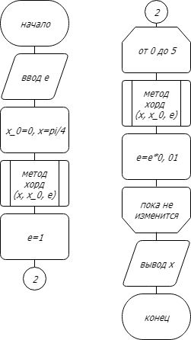

**Рисунок 4.1. Описание алгоритма приложения**

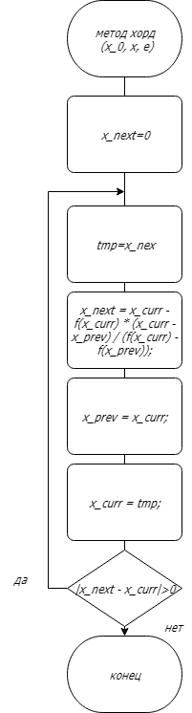

**Рисунок 4.2. Описание метода нахождения x**

Тестирование и отладка

Ниже представлены система тестов, согласно которой проводилось тестирование (Таблица 4.2), проверка полноты тестирования по критериям черного (Таблица 4.3) и белого (Таблица 4.4) ящиков.

**Таблица 4.2. Система тестов**

|  |  |  |  |
| --- | --- | --- | --- |
| № Теста | Тест | Ожидаемый результат | Полученный результат |
| Т1 | e="asd" | сообщение об ошибке | сообщение об ошибке |
| Т2 | e='t' | сообщение об ошибке | сообщение об ошибке |
| Т3 | e=-2,3 | сообщение об ошибке | сообщение об ошибке |
| Т4 | e=0 | 0,407413458 | 0,407413458 |
| Т5 | e=0, 00000000001 | 0,415799028 | 0,415799028 |
| Т6 | e=0,1 | 0,415799028 | 0,415799028 |
| Т7 | e=1 | 0,415799028 | 0,415799028 |

**Таблица 4.3. Оценка полноты тестирования по критериям черного ящика**

|  |  |  |  |  |  |  |  |
| --- | --- | --- | --- | --- | --- | --- | --- |
| Критерий | Т1 | Т2 | Т3 | Т4 | Т5 | Т6 | Т7 |
| e - строка | + |  |  |  |  |  |  |
| е - символ |  | + |  |  |  |  |  |
| е < 0 |  |  | + |  |  |  |  |
| e = 0 |  |  |  | + |  |  |  |
| e > 0 |  |  |  |  | + | + | + |

**Таблица 4.4. Оценка полноты тестирования по критериям белого ящика**

|  |  |  |  |  |  |  |  |  |
| --- | --- | --- | --- | --- | --- | --- | --- | --- |
| Критерий | | Т1 | Т2 | Т3 | Т4 | Т5 | Т6 | Т7 |
| Do {} while(!ok) | 0 |  |  | + | + | + | + | + |
| 1 |  | + |  |  |  |  |  |
| n | + |  |  |  |  |  |  |
| while (| x_next - x_curr| > e) | 0 |  |  | + |  |  |  |  |
| 1 |  |  |  |  |  | + | + |
| n |  |  |  | + | + |  |  |